Silvester Gala Dinner

Lachstartare
mit Sauerahm und Creme Fraiche

********

Variation vom Stubenkücken

********

Zweierlei Paprikaschaumsüppchen
mit Pistaziennockerl

********

Zanderfilet
mit Kürbisragout, Risottorolle
und Flusskrebsschuam

********

Sorbet vom Grünen apfel

********
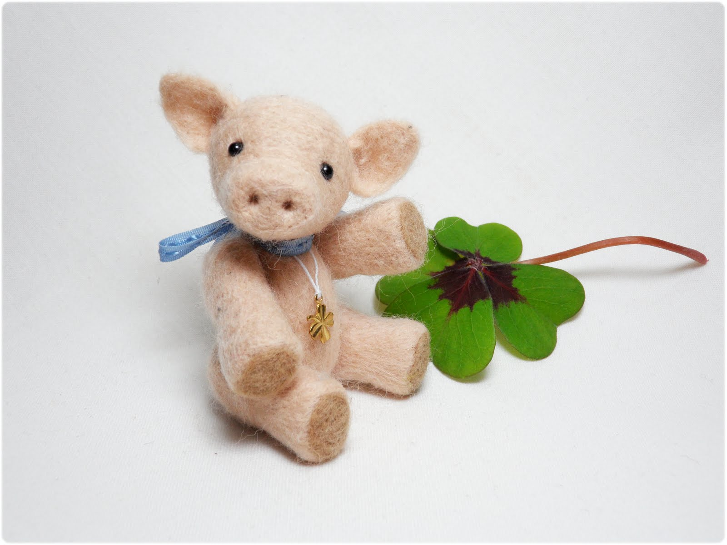
Rindsfilet im Ganzen
an Sauce Bernaise mit Kartoffelterinne
und gefüllten Zuchiniblüten

********

Maronisouffle mit Beerenparfait
und Minzgelee

7-Gange Menü €93,00
Inkl. Eintritt €110,00
zur Silvesterparty in der Tenne

